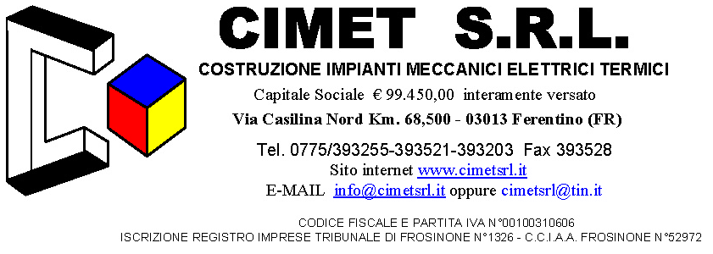

COMMITTENTE
REM S.r.l.
Via Ferruccia n°12/B
03010 Patrica (FR)
_________________________________________________________PROGETTO
IMPIANTO ASPIRAZIONE ED ABBATTIMENTO POLVERI
PER CABINA DI VERNICIATURA
__________________________________________________________________________
TITOLO
RELAZIONE TECNICA

ELABORATO
2010 – MM09 - 01

INDICE

1 PREMESSA 3
2 RIFERIMENTO NORMATIVO 4
3 DATI TECNICI DI PROGETTAZIONE 4
3.1 Grandezze termoigrometriche interne 4
3.2 Affollamenti 4
3.3 aRIA DI RINNOVO 4
4 DESCRIZIONE IMPIANTO…………………………………………………………………..5
4.1 mACCHINA DI ASPIRAZIONE DELL’aria 7
5 DESCRIZIONE DELLE OPERE REALIZZATE 7

PREMESSA
La presente relazione descrive i criteri di dimensionamento e le scelte impiantistiche effettuate nell'ambito della realizzazione dell'impianto di aspirazione ed abbattimento polveri a servizio della nuova cabina di verniciatura del reparto produzione del nuovo stabilimento di proprietà della Soc. REM S.R.L. a Patrica (Fr) in Via Ferruccia n°12/B.
L’impianto è stato consegnato privo dell’impianto elettrico, realizzato di rettamente dalla committente.
Il locale cabina di verniciatura è localizzato all’interno dello stabilimento come riportato nella pianta ed è stato costruito dalla committente per i suoi usi di produzione.

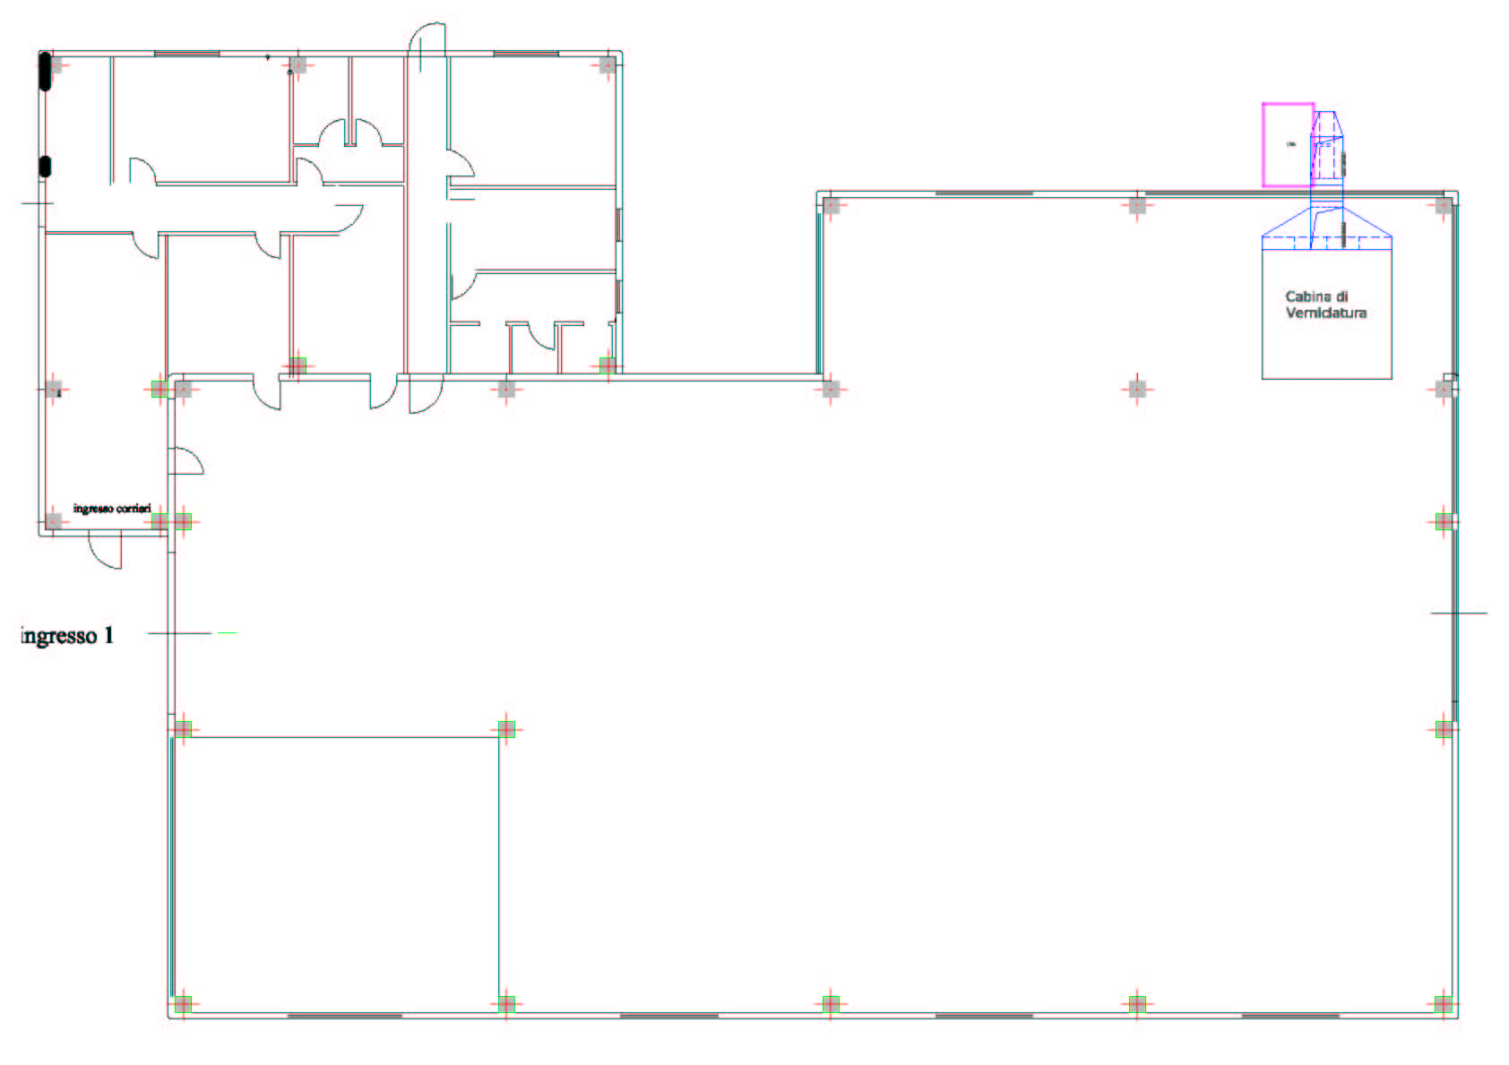

RIFERIMENTO NORMATIVO
Qui di seguito è riportata la normativa presa in considerazione per il corretto adeguamento e dimensionamento dell’impianto di aspirazione ed abbattimento polveri:
- Norma UNI 10339 – “Impianti aeraulici a fini di benessere. Generalità, classificazione e requisiti.

DATI TECNICI DI PROGETTAZIONE
I dati tecnici presi alla base per il dimensionamento dell’impianto e quelli che saranno oggetto di verifica all'atto del collaudo sono appresso indicati.

Grandezze termoigrometriche interne
- Temperatura ambiente estiva: + 28°C
- Umidità relativa ambiente estiva: di benessere
- Temperatura ambiente invernale: + 16°C
- Umidità relativa ambiente invernale: di benessere

Affollamenti
Per l’impianto è stato definito un indice di affollamento pari a 1 persona nel locale durante il ciclo di lavorazione

Aria di rinnovo
L’aria di rinnovo prevista a reintegro di quella portata via dall’impianto di aspirazione proviene per tiraggio forzato da quella dell’interno dello stabilimento, pertanto l’operatore viene investito nel compimento del suo lavoro da aria salubre pulita ad una velocità non superiore a 0,45m/sec.

DESCRIZIONE IMPIANTO
Per l’aspirazione dell'aria si è optato per un impianto di aspirazione con abbattimento a quadrupla filtrazione. L'aria viene aspirata mediante una rete di canalizzazioni adeguata per sezione e pressione, scelta in modo da evitare indesiderate correnti d'aria nella zona occupata dall’operatore. La ripresa ed espulsione dell’aria di processo è stata dimensionata con il metodo della perdite di carico lineari costanti, imponendo perdite inferiori a 0,05 mm c.a. per metro di canalizzazione. Le perdite di carico lineari sono state calcolate utilizzando la seguente formula:
$ΔP=f⋅\frac{1}{d}⋅\frac{v^{2}}{2g}$
dove:
ΔP perdite di carico lineari in m c.a./m
f coefficiente di attrito, adimensionale
d diametro o sezione del condotto m
v velocità dell’aria in m/s
g accelerazione di gravità in m/s²
Le perdite di carico concentrante sono state calcolate utilizzando la seguente formula:
${Δp}_{w}=C⋅ρ⋅\frac{v^{2}}{2}$
dove
Δpw perdite di carico localizzate in Pa
C coefficiente di perdita, adimensionale ricavato da apposite tabelle
ρ massa volumica in Kq/m³
v velocità media in m/s
La portata dell’aria calcolata è pari a circa 11.500mc/h alla luce della capacità di abbattere la polvere di vernice con le velocità di attraversamento dei gruppi di filtrazione.
La filtrazione è composta dai seguenti materiali:
- prima filtrazione grossolana con parate forellinata in lamiera di acciaio inox
- seconda filtrazione con abbattimento polvere di vernice con letto d’acqua a ricircolo con impianto idraulico corredato di filtro per acqua autopulente
- terza filtrazione con filtri in fibra minerale
- quarta filtrazione a carbone attivo come da scheda tecnica seguente
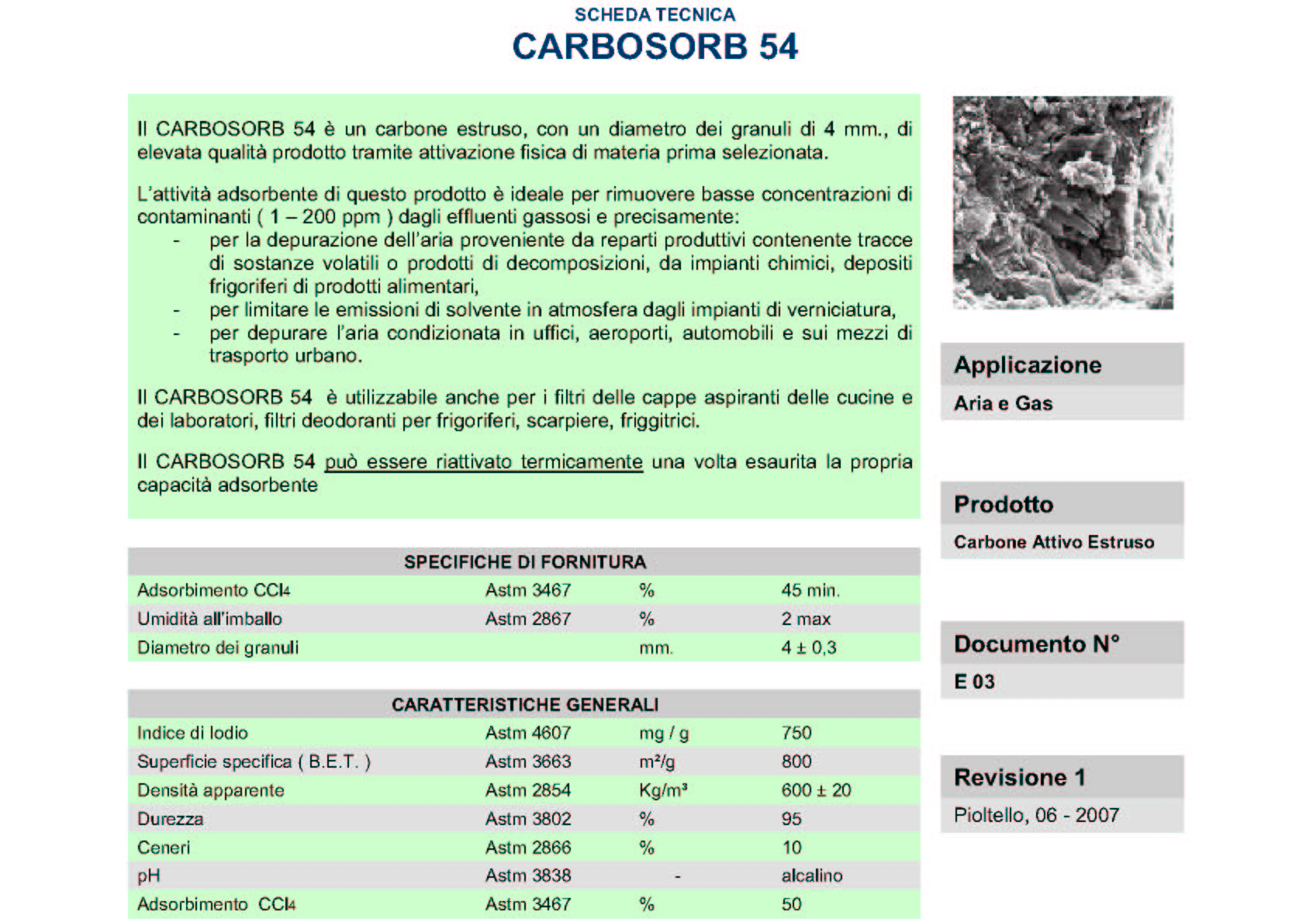

MACCHINA DI ASPIRAZIONE DELL’ aria
La macchina è installata all’esterno dello stabilimento ed è composta da due sezioni, in unica struttura autoportante con pannelli zincati, una sopra l’altra, di cui la prima inferiore contenente le cartucce a carbone attivo, la seconda superiore contenente i ventilatori di presa ed espulsione dell’aria.

DESCRIZIONE DELLE OPERE REALIZZATE
- Assemblaggio e posa in opera della macchina di aspirazione dell’aria
- Installazione filtri;
- Realizzazione reti di canalizzazioni di espulsione e di ripresa aria in lamiera di acciaio zincato;
- Realizzazione ed installazione vasca di acciaio inox con impianto idraulico per abbattimento polveri e solventi di processo di verniciatura
- opere civili a supporto delle opere impiantistiche, (realizzazione fori per passaggio canali...) .

